MATEMATKA
-- Koliko si dobro usvojio množenje i dijeljenje brojevima 2,3,5,i 10 provjeri
https://www.cram.com/flashcards/games/jewel/mnozenje-i-dijeljenje-23510-10557977?fbclid=IwAR3ep6ADySvt-SCmwOtsQIMenB0qzbJCJFwSunxru3lyO3qtln0HfyKriL0
--Danas učiš množenje brojem 4 i množenje broja 4
--Pročitaj i pokušaj više puta glasno višekratnike broja 4 : 4, 8,12,16,20,24,28,32,36,40
-Riješi 1. zadataka u udžbeniku str.80
-Prepiši u dnevnik plan dnevnika
--Zadaća :udžbenik str.81

Plan dnevnika Množenje broja 4 i množenje brojem 4

- 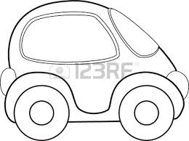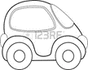
4 + 4 + 4 = 12
3 X 4 = 12

2.VIŠEKRATNICI BROJA 4 SU : 4, 8,12,16,20,24,28,32,36,40

- 1×4=4 4×1=4
2×4=8 4×2=8
3×4=12 4×3=12
(napisati do 10X4=)
4.Broj 8 uvećaj 4 puta.
5.Četverokratnik je broj 4 puta veći od zadanog broja.
Izračunaj četevrokatnik broja 8.
PID
Promotri fotografije: 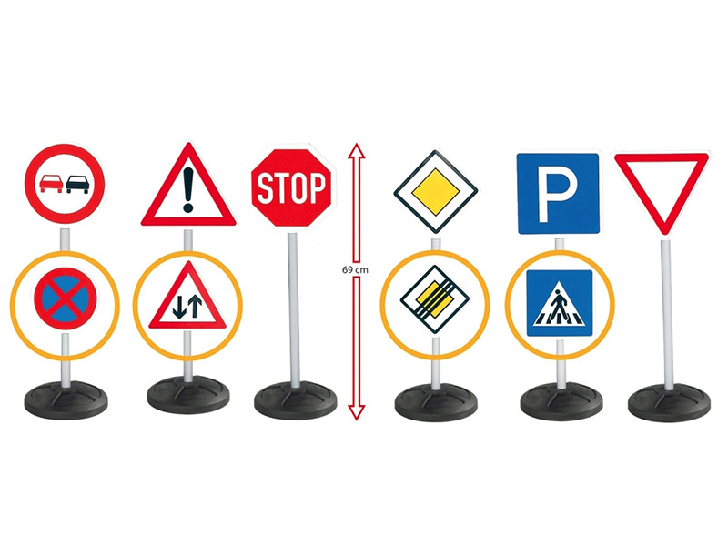

Što nam prikazuje fotografija?
Danas učiš prometne znakove
Gdje si sve susreo/susrela prometne znakove?
Promotri i prisjeti se na koje te geometrijske likove podsjećaju neki od znakova.Znak STOP je osmerokut.Taj lik još nismo učili.
Sjeti se 1. razreda i pojmova :kolnik,pločnik,ulica,cesta,pješaci,vozači
Otvori udžbenik str. 46 .promotri svaku sličicu i opiši prometne znakove(OBLIK,BOJU,ŠTO JE NACRTANO,).Zapamti što znači svaki od znakova.
PROČITAJ VIŠE PUTA !
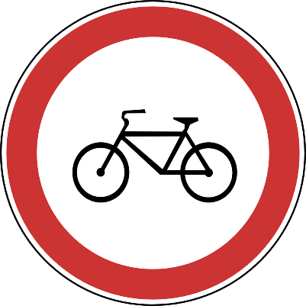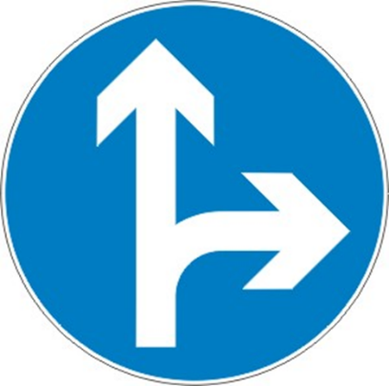
Znakovi zabrane nam zapovijedaju što moramo ili što ne smijemo učiniti.Izgledaju kao krug.Crvene su ili plave boje.Iznimka je znak STOP(osmerokut)

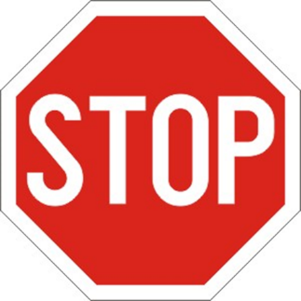Obvezno zaustavljanje 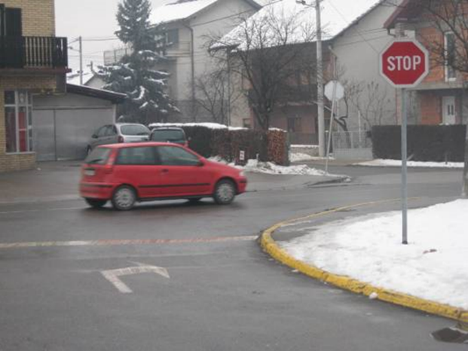 obvezna vožnja biciklom po biciklistčkoj stazi

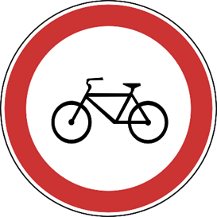 Zabranjen promet biciklima.

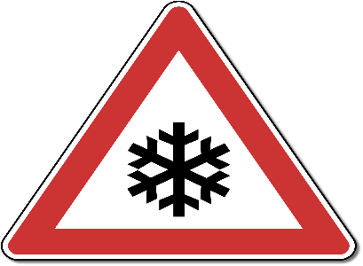 Opasnost od pojave poledice.
- Znakovi opasnosti upozoravaju vozače na opasnosti na cesti .izgledaju kao trokut. Oblik –=trokut; Boja =crvena i bijela.
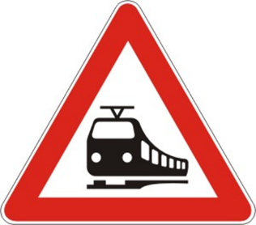 OPASNOST ! 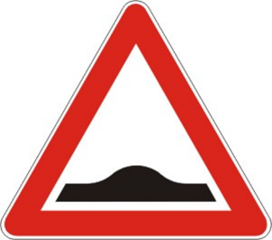 OPASNOS T! 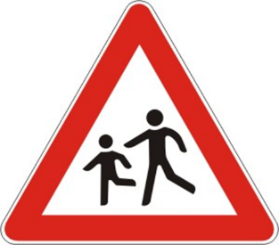OPASNOST! Djeca na cesti
Neravan kolnik zbog izbočine
Prijelaz preko željezničke pruge bez branika

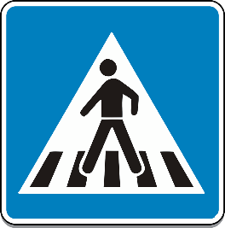 Obilježen pješački prijelaz
Znakovi obavijesti nas obavješćuju o mnogim važnim stvarima na cesti ili uz cestu kojom se krećemo. Izgledaju kao kvadrat.Boja plava,bijela,crna

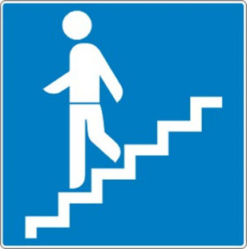 Podzemni ili nadzemni pješački prijelaz 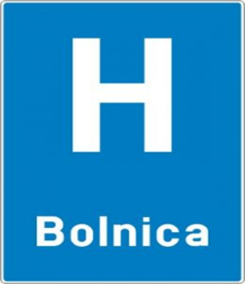 Bolnica 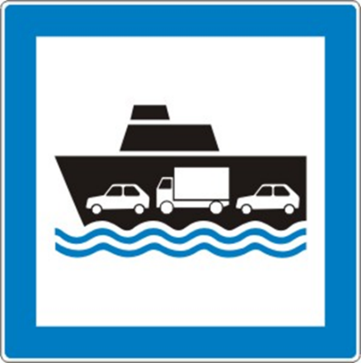luka-prostanište,trajekt

- 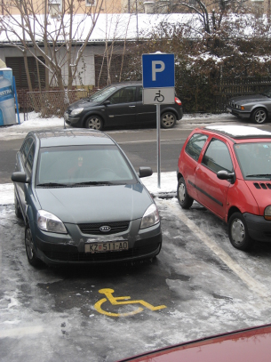Parkirno mjesto za osobe s invaliditetom
-ZADAĆA RB str.58, 59

PLAN DNEVNIKA PROMETNI ZNAKOVI
Promet je prijevoz ljudi i stvari.
Poštujmo prometne znakove!
Znakovi zabrana Znakovi bavijesti Znakovi upozorenja

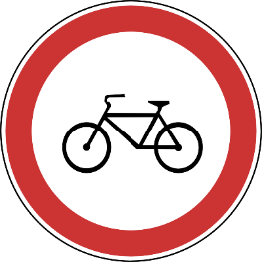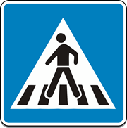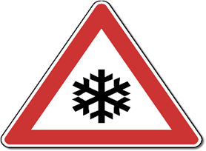

HRVATSKI JEZIK
-Izgovori pet imenica vezanih uz promet tako da ih izgovaraš rastavljajući na slogove
-Pročitaj tekst u udžbeniku prirode i društva str. 46
-Prepiši taj tekst u dnevnik ali tako da se praviš da ti zadnja riječ koju pišeš ne stane u tvoj red i rastaviš je na slogove .
Vidi primjer.Pravila sam se da mi ne stane riječ prijenos i riječ mjesta pa sam je rastavila na kraju retka.
Promet je prijevoz ljudi i pri-
jenos stvari s jednog mjes-
ta na drugo.

